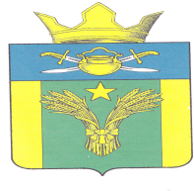
СОВЕТ НАРОДНЫХ ДЕПУТАТОВ
МАЙОРОВСКОГО СЕЛЬСКОГО ПОСЕЛЕНИЯ
КОТЕЛЬНИКОВСКОГО МУНИЦИПАЛЬНОГО РАЙОНА
ВОЛГОГРАДСКОЙ ОБЛАСТИ
V СОЗЫВА

РЕШЕНИЕ

«23» сентября 2024 г. № 1/3

О регистрации фракции партии «Единая Россия» в Совете народных депутатов Майоровского сельского поселения Котельниковского муниципального района Волгоградской области

На основании заявления, поступившего от группы депутатов Совета народных депутатов Майоровского сельского поселения и статьи 15 Регламента Совета народных депутатов Майоровского сельского поселения, Совет народных депутатов Майоровского сельского поселения
решил:

1.Зарегистрировать фракцию партии «Единая Россия» в реестре депутатских объединений в количестве 7 человек.
2.Данное решение вступает в силу с момента подписания и подлежит официальному обнародованию.

Глава Майоровского сельского поселения А.В.Попов

